**Pong**

Dit is een specificatie document voor het project Pong , semester twee leerjaar twee aan de hoge school Avans Den Bosch.

De opdracht is om een prototype te ontwikkelen voor een 3D-pong spel, waarvan er fictief 10000 van zullen worden geproduceerd. Het spel wordt uitgevoerd als apparaat waar twee VGA-schermen op worden aangesloten. Pong kan alleen of met twee personen worden gespeeld, elke speler heeft zijn eigen bat en kijkt op zijn eigen scherm.

Er zijn vier spelvarianten: Tennis, Handbal, Hockey en demo. Bij de spellen tennis en hockey wordt de score van beide spelers op de twee beeldschermen weergegeven. Een speler scoort een punt als de bal bij de tegenstander over de doellijn is gegaan. Een speler wint als hij vijf punten heeft gescoord. Bij handbal is er maar een speler die tegen een vaste muur speelt, bij vijf punten wordt het level verhoogd. Hoe hoger het level, hoe sneller de bal, bij level zes komen er twee ballen in het spel.

De demo geeft een demonstratie van een tennis game.

een speler kan effect aan de bal geven een door deze aan de rand van de bat te spelen, hoe meer aan de rand wordt gespeeld ,hoe groter het effect.

Voor de hockey game krijgt iedere speler twee visuele bats, waardoor het spel lastiger wordt.

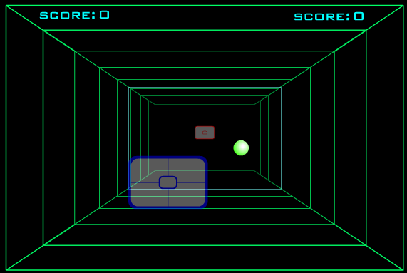

concept tennis game

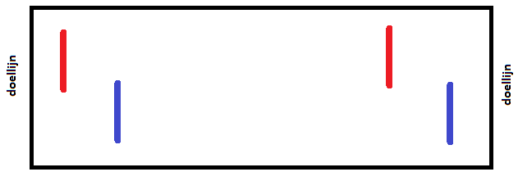

concept hockey game 2D